S
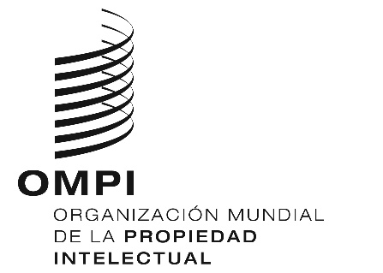
P/EC/58/1
ORIGINAL: Inglés
Fecha: 7 de diciembre de 2018

Unión Internacional para la Protección de la Propiedad Industrial (Unión de París)

Comité Ejecutivo
Quincuagésimo octavo período de sesiones (54.º ordinario)
Ginebra, 24 de septiembre a 2 de octubre de 2018
Informe
aprobado por el Comité Ejecutivo
- El Comité Ejecutivo abordó los siguientes puntos del orden del día consolidado (documento A/58/1): 1, 2, 3, 4, 5, 6, 8, 9, 11.ii), 12, 29 y 30.
- El informe sobre dichos puntos figura en el informe general (documento A/58/11).
- Fue elegido presidente del Comité Ejecutivo el Sr. Nikoloz Gogilidze (Georgia).

[Fin del documento]

